ГОРОДКИ

Участники

Возрастная категория: «до 12 лет». Состав команды до 2 человек.

Условия состязания

Робот должен добраться до линии метания и разрушить предложенную конструкцию (фигуру) теннисным мячом, используя для метания катапульту.

Игровое поле

Поле состоит из двух секторов: сектор для метания шириной 180 см и длинной 60 см, ограниченный линиями и сектор, на котором расположены фигуры, предназначенные для разрушения, находящиеся на расстоянии 100 см, 125 см, 150 см от линии для метания.
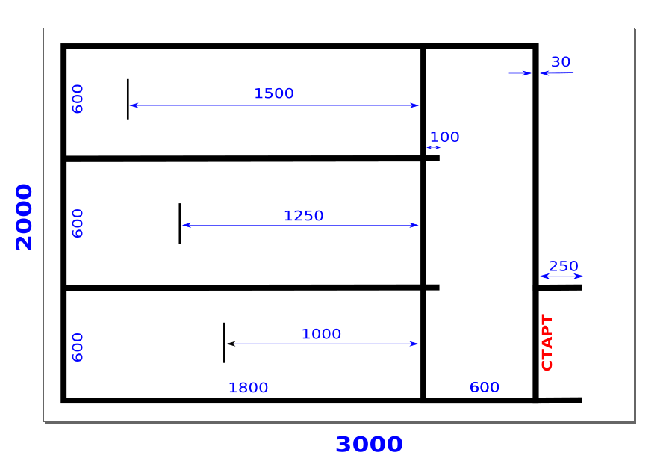
Робот

Робот должен быть автономным. Максимальный размер робота на старте 30х30х30 см. Способ приближения к линии метания и способ метания мяча выбирается участниками соревнований самостоятельно.

Правила проведения состязаний

Каждая команда совершает по три попытки. В зачёт принимается лучший результат попыток.
Продолжительность одной попытки составляет 30 секунд.
Робот стартует из зоны старта-финиша. До старта никакая часть робота не может выступать из зоны старта-финиша.
Движение роботов начинается после команды судьи и нажатия оператором кнопки робота (или другой) или с помощью датчика.
Стартовав из зоны старта-финиша, робот добирается до линии метания, при этом за линию метания заступать нельзя.
Если во время попытки робот пересекает линию метания, мяч покидает пределы сектора или не вкладывается в установленное время, то попытка не засчитывается.
Метание производится мячом для большого тенниса
Важно! При метании мяча обязательно должна присутствовать фаза полёта. Если фазы полёта нет, то попытка не засчитывается.

Очки

Распределение участников по местам осуществляется по лучшему результату в одной попытке из трёх. Оценивается время и точность подхода к линии метания, дальность и точность метания мяча, количество разбитых фигур. При равенстве результатов метания, учитывается время попытки, в которой был достигнут лучший результат в метании.

